JDK安装和环境变量配置手册

Dengxiangyan 003319 2015/10/10

# 检查自己是否安装JDK，以及JDK版本

## 1.1方法一

控制面板-->程序和功能，查看是否安装JDK以及版本

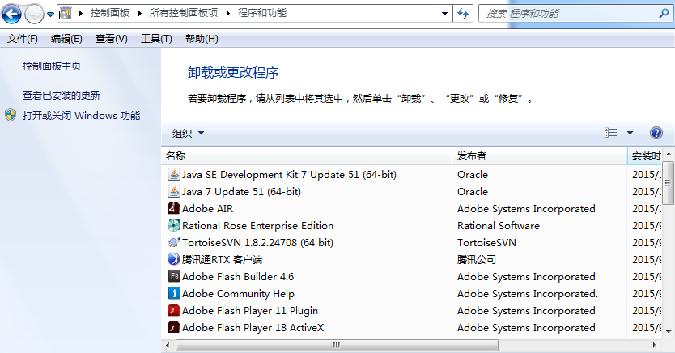

## 1.2方法二

进入cmd命令行，java命令可使用（则已安装，且环境变量已经配置好了）

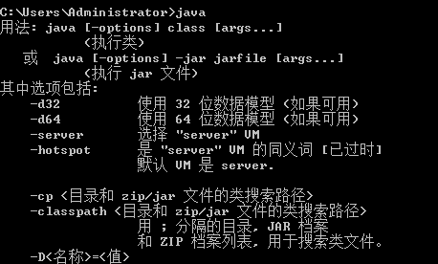

Java –version 查看版本

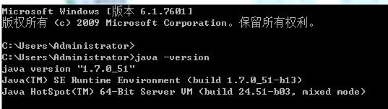

# 安装JDK

找到需要安装的JDK(路径:\\10.131.0.40\public\JDK)，按提示依次点点点即可。

# 环境变量配置

## 3.1配置入口

Windows XP以下版本：我的电脑🡪属性🡪高级🡪环境变量

Windows 7:计算机🡪属性🡪高级系统设置🡪环境变量

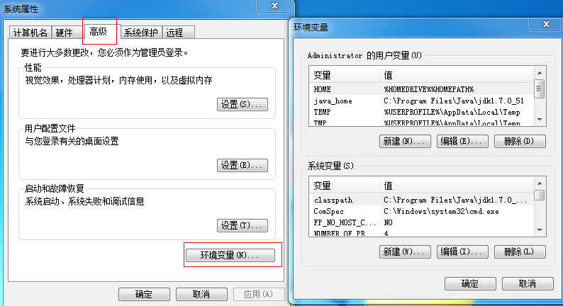

## 3.2配置步骤

以C:\Program Files\Java\jdk1.7.0_51为JDK的安装目录为例示范。

注：若变量名已经存在（常见于path变量），则编辑改变量，在值的最后加上“;”,然后追加上希望设置的值。切记不要动原来内容。

1. 新建/编辑 用户变量“java_home”，变量值为“C:\Program Files\Java\jdk1.7.0_51”
2. 新建/编辑 系统变量“classpath”，变量值为“C:\Program Files\Java\jdk1.7.0_51\ jre\lib”或者“% java_home%\ jre\lib”
3. 新建/编辑 系统变量“path”，变量值为“C:\Program Files\Java\jdk1.7.0_51\bin”或者“% java_home%\bin”